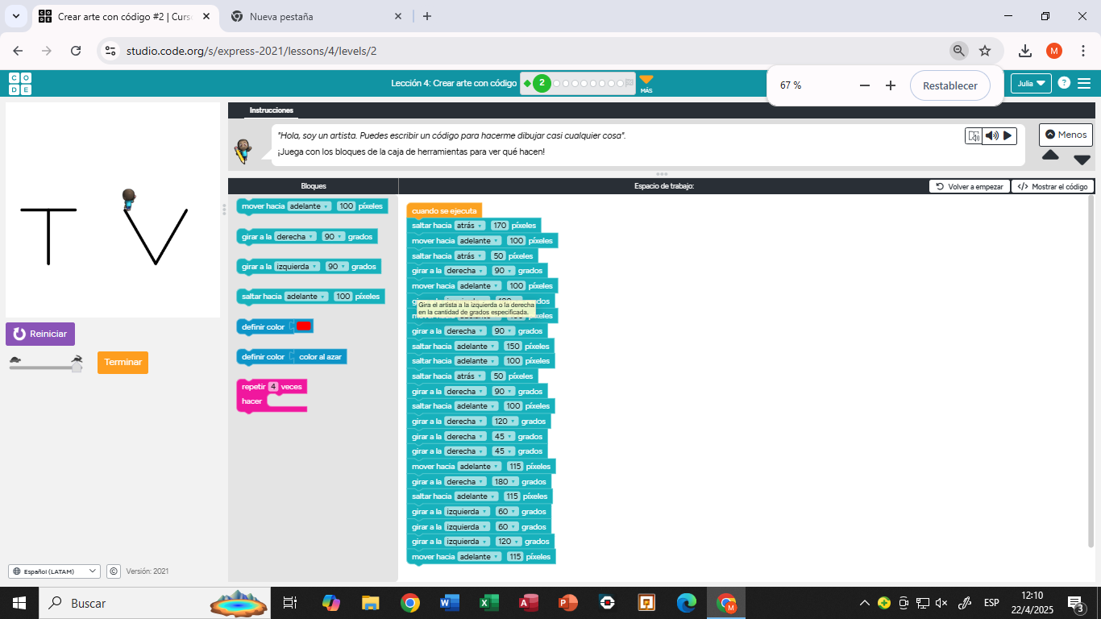

Primero hice la t y después para la v tuve q volver hacer una t con las mismas medidas , baje a la parte de abajo del palito de la t y fui probando ángulos hasta que me coincidiera con la parte de arriba de la re con eso pude sacar el ángulo y la longitud de la línea